NAMA : MUHAMAD BAGUS FUDLOILI

KELAS : SHIFT

NIM : 19020025

JAWABAN UTS

1. MVC merupakan singkatan dari Model-View-Controller. MVC merupakan pola arsitektur yang membagi aplikasi menjadi 3 komponen :

* Model : menangani masalah logika bisnis dan interaksi database
* Controller : mengkordinasi aktivitas antara Model dan View
* View : bertugas untuk merepresentasikan data kepada user

1. - Raw query menggunakan memori yang lebih sedikit dibanding query builder. Ini dikarenakan query builder memanggil fungsi lain dan fungsi tersebut digunakan pada RAM memeori.  
   - Raw query bisa dikatakan kurang aman dalam hal mencegah sql injection, yang dimana dalam query builder sudah terimplementasi ketika melakukan eksekusi sql.  
   - Raw query dapat memiliki kesulitan bagi yang tidak mengetahui pengetahuan mengenai SQL, sedangkan query builder dapat menangani query yang sederhana atau kompleks.  
    - Menjalankan raw query yang salah dapat menyebabkan pemakaian memori yang berlebihan dan menyebabkan crash pada sistem, sedangkan pada query builder sudah dioptimasikan untuk menggunakan dan menjalankan query yang kompleks dengan cara yang efisien.
2. Buka file app/config/app.php lalu masukan url di xampp,seperti contoh dibawah ini :

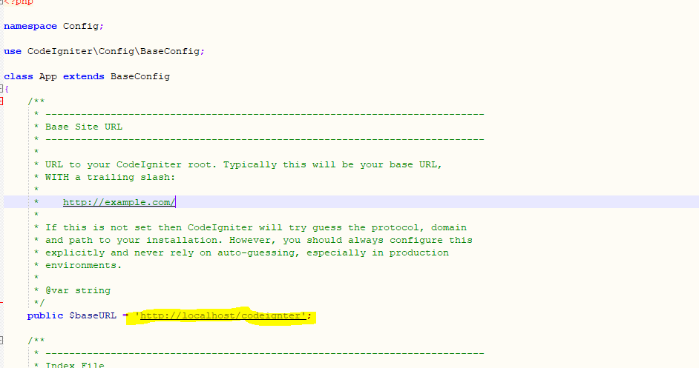

Rubah juga ini dari public $uriProtocol = 'REQUEST_URI’; ke public $uriProtocol = 'PATH_INFO’; masih di file yang sama

1. Framework => kerangka kerja yang lebih terstruktur dan kompleks dalam penggunaan membuat website berskala kecil hingga besar. Kumpulan kode PHP yang sudah diatur menjadi terstruktur maka semua pekerjaan yang dilakukan oleh programmer menjadi cepat dan menghemat waktu.

PHP Native => Tidak seefisien framework untuk project berskala besar apalagi memakan waktu cukup lama untuk meracik komponen file-file menjadi rapih dan siap digunakan.